Programación
UT2 – TAREA8
Para resolver estos ejercicios con operadores lógicos tienes que conocer las tablas de verdad de dichos operadores:

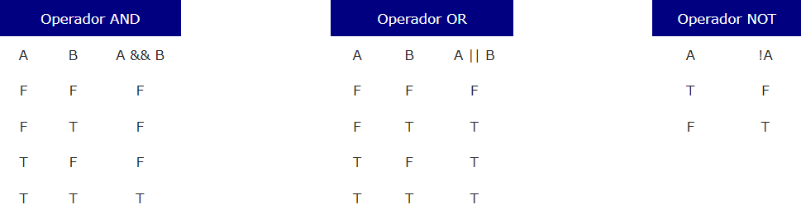

Como puedes observar:
- El operador lógico && (AND) da como resultado true cuando ambos operandos son true, en cualquier otro caso el resultado es false.
- El operador lógico || (OR) da como resultado false cuando ambos operandos son false, en cualquier otro caso el resultado es true.
- El operador ! (NOT) cambia el valor lógico del operando.

También debemos tener en cuenta para resolver estos ejercicios cuál es la precedencia de los operadores lógicos en Java:

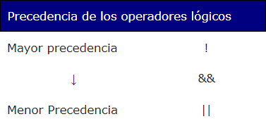

(5 puntos) EJERCICIO 1: Si X, Y y Z son variables de tipo boolean con valores X = true, Y = false, Z = true, determina el valor de las siguientes expresiones lógicas:

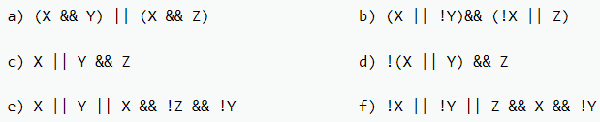

Cada apartado vale 0,83 puntos.

Escribe aquí tus respuestas:

- true
- true
- true
- false
- true
- true

(5 puntos) EJERCICIO 2: Si W, X, Y y Z son variables de tipo boolean con valores W = false, X = true, Y = true, Z = false, determina el valor de las siguientes expresiones lógicas:

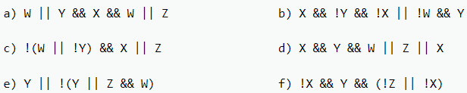

Cada apartado vale 0,83 puntos.

Escribe aquí tus respuestas:

- false
- true
- true
- true
- true
- false

